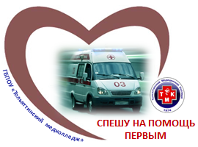 | государственное бюджетное профессиональное образовательное учреждение  «Тольяттинский медицинский колледж»  Всероссийский интерактивный конкурс профессионального мастерства «Спешу на помощь первым»  среди обучающихся выпускных курсов специальности Лечебное дело | 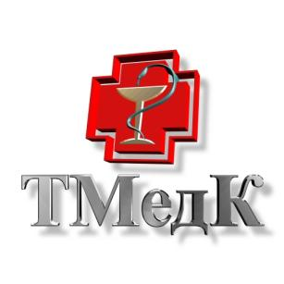
Информация для подключения
!!! Время Московское!!!
Открытие Конкурса:
27.03.2024 08:30
Ссылка для подключения:
Тема: 27.03.2024 Всероссийский конкурс "Спешу на помощь первым"

Подключиться в браузере по ссылке:
https://jazz.sber.ru/bxavvt?psw=OEBVFgAKEAADUFIAXx4HEwxaTw

Для подключения по номеру конференции:
Код конференции: bxavvt
Пароль: 37srnuvj

Теоретический этап:
27.03.2024 09:00 – 10:30

Практический этап
27.03.2024
Ссылка для подключения рассылается индивидуально

I смена 11:00 – 13:00 | II смена 13:30 – 15:30
Миасский медицинский колледж | «Ростовский государственный медицинский университет» МЗ РФ колледж
Макушинский филиал ГБПОУ «Курганский базовый медицинский колледж» | Армавирский медицинский колледж
Серовский филиал ГБПОУ «Свердловский областной медицинский колледж» | ТОО ВМК «Интердент» (Казахстан)
Глазовский филиал АПОУ УР «РМК МЗ УР» | Пензенский областной медицинский колледж
Челябинский медицинский колледж | Воронежский базовый медицинский колледж
Кировский медицинский колледж | Златоустовский медицинский техникум
Салаватский медицинский колледж | Крымский медицинский колледж
Вольский медицинский колледж им. З.И. Маресевой | Зеленодольский медицинский колледж
Бузулукский филиал ГАПОУ «Оренбургский областной медицинский колледж» | Ульяновский фармацевтичсекий колледж
Саратовский областной базовый медицинский колледж | Петрозаводский базовый медицинский колледж Респ.Карелия
ТОО Есикский медицинский колледж | Лабинский медицинский колледж
Балаковский медицинский колледж | Филиал «Новокуйбышевский медицинский колледж» ГБПОУ «СМК им.Н.Ляпиной»
Старооскольский медицинский колледж | Троицкий медицинский колледж
Выборг - ГБПОУ Центр НПМР ЛО | Слуцкий государственный медицинский колледж имени С.И. Шкляревского
Атырауский высший медицинский колледж | Чистопольское медицинское училище
Казанский медицинский колледж | Березниковский медицинский колледж
УО «Высший медицинский колледж «Даналык» им. З.Г.Мурзагуловой» | Астраханский базовый медицинский колледж
Калужский базовый медицинский колледж | Кущёвский медицинский колледж
Стерлитамакский медицинский колледж | Сызранский медико-гуманитарный колледж
Могилевский государственный медицинский колледж

